**Royaume du Maroc Université Mohamed Première**

**Ecole des hautes études d’ingénierie**

Rapport de

### PROJET DE FIN D’ETUDES

**Spécialité GENIE -INFORMATIQUE Sous le thème :**

Réalisation d’un projet Gestion d’immobilier

Réalisé par :

X1 X2 X3 X4 X5

Groupe :D

Soutenu le XX/XX/XXXX devant le jury :

Année universitaire : 2023-2024

**Royaume du Maroc Université Mohamed Première**

**Ecole des hautes études d’ingénierie**

Rapport de

### PROJET DE FIN D’ETUDES

**Spécialité GENIE -INFORMATIQUE Sous le thème :**

Réalisation d’un projet Gestion d’immobilier

Réalisé par :

X1 X2 X3 X4 X5

Groupe :D

Soutenu le XX/XX/XXXX devant le jury :

Année universitaire : 2023-2024

*«* [*Dans les affaires, Les grandes choses ne sont jamais faites par une seule*](https://citation-celebre.leparisien.fr/citations/135220)[*personne, elles sont faites par toute une équipe.*](https://citation-celebre.leparisien.fr/citations/135220) *»* [***Steve Jobs***](https://citation-celebre.leparisien.fr/auteur/steve-jobs)***.***



# DEDICACE

##### Nous dédions ce modeste travail à :

Nos très chers parents :

« Que nulle dédicace ne puisse exprimer notre sincères sentiments, pour leur patience illimitée, leur encouragement contenu, leur aide, en témoignage de notre profond amour et respect pour leurs grands sacrifices, que dieu vous protège et vous garde pour nous. »

Nos chers frères et sœurs :

« Pour leur grand amour et leur soutien qu’ils trouvent ici l’expression de notre haute gratitude. » Nos chers ami(e)s : « Avec lesquels nous avons partagé nos moments de joie et de bonheur pour votre fidélité et votre soutien ».

Nos enseignants :

« Pour votre enseignement et vos conseils tout au long de notre parcours éducatif et profession

# REMERCIEMENT

Tout d'abord, nous remercions **ALLAH** source de toute connaissance.

Nos remerciements les plus cordiaux s’adressent à notre encadrant interne Pr. KHADDIRI ISSAM à l’école des hautes études d’ingénierie, pour son aide, son attention et son orientation. Ainsi que pour ses précieux conseils concernant les missions évoquées dans ce rapport, pour sa disponibilité et ses directives.

Nous adressons nos remerciements les plus sincères aux professeurs de l’école des hautes études d’ingénierie de nous avoir soutenus tout au long de notre formation et de nous avoir transmis toutes les connaissances et compétences qui nous ont permis de réaliser ce travail, nous les saluons également pour leurs qualités et intelligences émotionnelles qui ont fait de notre formation une expérience très enrichissante personnellement.

Finalement, nous remercions tous les membres du jury pour nous avoir honorés en acceptant de participer à cette soutenance et d’évaluer ce travail

#### Résumé

Notre projet de fin d’études a pour ambition la création d’une application web facilitant la vente et la location d’appartements, maison, villas et d’autres biens immobiliers. Ce rapport met en exergue notre parcours en matière de la conception et de la réalisation de ladite application Web.

Dans la perspective de bien structurer notre vision du projet, nous avons opté pour l’utilisation du langage de modélisation UML, marquée par sa capacité à offrir une représentation détaillée et puissante, à même d’assurer une planification méthodique et une compréhension approfondie des différentes aspectes.

Pour que cette vision devient concrète, nous allons juger opportun d’utiliser de nombreuses technologies modernes telles que : Symfony, Angular, JavaScript, CSS, et MySQL.

L'association de ces technologies susmentionnées, avec une modélisation UML détaillée, positionne le présent projet pour répondre aux exigences élevées de la création d'une plateforme web moderne.

**Mot clé** : plateforme, application web, UML, technologie moderne.

#### Abstract

Our end-of-studies project aims to create a web application facilitating the sale and rental of apartments, houses, villas and other real estate. This report highlights our journey in the design and creation of said web application.

With a view to properly structuring our vision of the project, we opted for the use of the UML modeling language, marked by its ability to offer a detailed and powerful representation, capable of ensuring methodical planning and an in-depth understanding of the different aspects.

To make this vision a reality, we will consider it appropriate to use many modern technologies such as: Symfony, Angular, JavaScript, CSS, and MySQL.

The combination of these aforementioned technologies, with detailed UML modeling, positions the present project to meet the high demands of creating a modern web platform.

**Keyword**: platform, web application, UML, modern technology.

### Liste des acronymes

|  |  |
| --- | --- |
| MCD | Modèle Conceptuel de Donnée |
| MLD | Modèle Logique de Donnée |
| UML | Unified Modeling Language |
| CSS | Cascading Style Sheets |
| JS | Java script |
| PHP | HyperText Preprossecor |
| MYSQL | My Structured Query Language |
|  |  |

CHAPITRE I



Ce chapitre présentera la conception de notre projet.

##### Introduction Générale

Au cours des dernières années, l’informatique s’est imposée d’une manière très impressionnante dans le monde professionnel. Ceci est dû à son apport dans le domaine de la gestion des systèmes d’information et des bases de données. Aujourd’hui, l'informatique est de plus en plus utilisée dans tous les domaines d'activités y compris le domaine de commerce des produits, domaine auquel est rattaché ce travail.

L'objectif de notre projet de fin de modules réalisé dans le cadre de notre formation à l'école des Hautes Etudes d'Ingénierie (EHEIO) était de développer une application web E-commerce d’immobilier.

Nous avons choisi d'utiliser le langage de modélisation UML pour décrire et organiser notre projet, car il offre un niveau de détail approprié à nos besoins. Pour l'implémentation, nous avons utilisé des logiciels tels que Visual Studio, Eclipse. Les langages de programmation que nous avons utilisés incluent HTML, CSS, Bootstrap, Angular et Symfony.

Le résultat de notre travail est un site web permettant de présenter nos offres à un large public. Notre application web offre la possibilité à tout le monde de naviguer, d’acheter, et louer en ligne.

Dans la suite de ce rapport, nous présenterons en détail les différentes étapes de développement de notre projet, en expliquant les choix technologiques que nous avons faits et en mettant en évidence les fonctionnalités clés de notre système.

Nous espérons que notre Projet apportera une valeur ajoutée au domaine de l’immobilier en ligne, en offrant une expérience utilisateur intuitive et en facilitant l'ac- cès pour les clients potentiels.

# Présentation et cadrage

# Du projet

###### Contexte et définition du projet

1. **Contexte de projet**

Ce travail s’inscrit dans le cadre du projet de fin de modules pour quatrième année Génie Informatique au sein de l’Ecole des Hautes Etudes d’Ingénieries. Dans ce contexte, ce travail consiste à la mise en place d’un projet informatique pour la vente et louer en ligne. La création de cette application web mettra en pratique nos connaissances théoriques et pratiques que nous avons acquises tout au long durant cette année d’études au sein de l’EHEIO.

1. **Définition du projet**

Dans le cadre de notre formation acquise ce semestre, nous voulons réaliser un projet visant la création d’une application web de la vente et louer en ligne des offres. L’application va gérer les différentes offres et les différentes relations avec les clients grâce à une base de données. Ainsi, l’application permet de faciliter la tâche de la vente et louer des offres. Dans le cadre de ce projet qui permettra de :

* Mettre en ligne le catalogue ;
* Gérer les relations avec les clients ;
* Gérer les problèmes des offres.

1. **Problématique**

Le but de notre travail, la conception d’une application Web qui gère la vente et louer de notre projet d’immobilier, est de répondre à de nombreux problèmes qui entravent un meilleur service pour les clients, tant au niveau de l’exécution qu’au niveau de la ’post-production’ (publicité /promotion et vendre leurs travaux). Dans le présent projet, notre application propose des solutions aux problèmes mentionnés ci-après :

* Difficultés dans le processus de la commande : la perte du temps lorsqu’ils essayent de chercher les produits pièce par pièce.
* Manque d'informations détaillées :les clients peuvent rencontrer des difficultés liées au manque d'informations détaillées sur les biens immobiliers. Cela peut inclure des descriptions incomplètes, des images de basse qualité ou l'absence d'informations cruciales telles que les plans d'étage, les commodités, etc.

1. **Objectifs**

Après avoir identifié les problèmes dans le processus d'achat et de location de biens immobiliers, notre application Web a pour objectif de mettre en œuvre des solutions innovantes afin d'améliorer significativement l'expérience des utilisateurs. Les objectifs spécifiques de notre projet comprennent :

* Fournir tous les outils nécessaires **:** Offrir une plateforme complète qui propose tous les outils et fonctionnalités essentiels dont les clients ont besoin pour naviguer, rechercher, acheter ou louer des biens immobiliers.
* Faciliter la recherche des propriétés : Simplifier le processus de recherche en mettant en place des filtres avancés, des options de tri, et en présentant des informations détaillées sur chaque propriété pour faciliter la prise de décision.

1. **Besoin fonctionnel**

Les besoins fonctionnels correspondent aux fonctionnalités du système. Ce sont les besoins spécifiant un comportement d’entrée / sortie du système. Le système doit permettre :

* **A l’administrative de :**

S’authentifier : saisir son login et password pour accéder à son espace privé.

Gérer les offres : Ajouter, supprimer, modifier, consulter les offres.

* **Au client de :**

S’authentifier : saisir son login et password.

Gérer les offres : Ajouter, supprimer, modifier, consulter les offres.

1. **Besoin non fonctionnel**

À part les besoins fonctionnels, notre système doit répondre aux critères suivants :

* Besoins de performance : il s’agit d’utiliser les bonnes pratiques de développement pour fournir un temps de réponse minime. En effet, l’application doit être capable de supporter un grand nombre de connexions simultanées,
* Besoins de disponibilité : la possibilité d’accès à l’application et à n’importe quelle information 24h/24 et 7j/7 y compris les fins de semaine
* Besoins de déploiement : dans le cadre de ce travail, l’application devra être accessible via un équipement quelconque équipé d’un serveur Web, ou via un téléphone mobile,
* Besoins de convivialité : le système de centralisation doit être facile à comprendre et à utiliser. En effet, l’interface devra être conviviale, interactive, cohérente du point de vue ergonomie et bien adaptée à l’utilisation,
* Besoins de sécurité : il faut que notre serveur garantisse la sécurité de notre application car son contenu ne doit être accessible qu’aux membres autorisés.

# DEROULEMENT DE PROJET

1. **Introduction**

Cette deuxième partie consiste à planifier le déroulement du projet. Nous commençons par définir le tableau des tâches ainsi le diagramme de GANT (une technique très utilisée de construction de planning).

1. **Planification opérationnelle**

Nous proposons le planning de travail suivant qui contient les différentes tâches du projet, leur ordre et leurs temps de réalisation d’une façon provisoire, et qui est susceptible d’être modifié à tout moment selon la progression du travail, les ajouts, les modifications et les difficultés rencontrées pendant les différentes itérations (Diagramme de Gantt prévu). Après que on a atteint les objectifs fixés, nous présentons la planification réelle de notre projet (Diagramme de Gantt réel)

1. **Tableau** **des** **taches**.

Permet d’avoir une vue pure du travail à accomplir, en cours et terminer. Il peut pareillement s’avérer lors des réunions quotidiennes. Le tableau facilite pareillement l’affectation des tâches par l’équipe en ayant une vision d’ensemble de sprint en un regard. Dispensable de se tourmenter à planifier à l’avance dans le détail l’activité de chaque développeur sur toute la période du sprint.

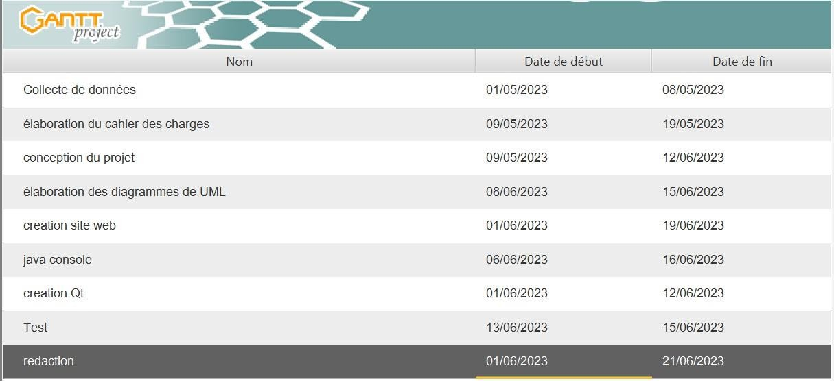

Figure 1 : diagramme de Gantt

1. **Diagramme** **de** **Gantt**

Le diagramme de Gantt, couramment utilisé en gestion de projet, est l'un des outils les plus efficaces pour représenter visuellement l'état d'avancement des différentes activités (tâches) qui constituent un projet. La colonne de gauche du diagramme énumère toutes les tâches à effectuer, tandis que la ligne d'en-tête représente les unités de temps les plus adaptées au projet (jours, semaines, mois etc.). Chaque tâche est matérialisée par une barre horizontale, dont la position et la longueur représentent la date de début, la durée et la date de fin. Ce diagramme permet donc de visualiser d'un seul coup d’œil : Les différentes tâches à envisager :

* + La date de début et la date de fin de chaque tâche.
  + La durée est comptée de chaque tâche.
  + Le chevauchement éventuel des tâches, et la durée de ce chevauchement.
  + La date de début et la date de fin du projet dans son ensemble.

En résumé, un diagramme de Gantt répertorie toutes les tâches à accomplir pour mener le projet à la bien, et indiquer la date à laquelle ces tâches doivent être effectuées.

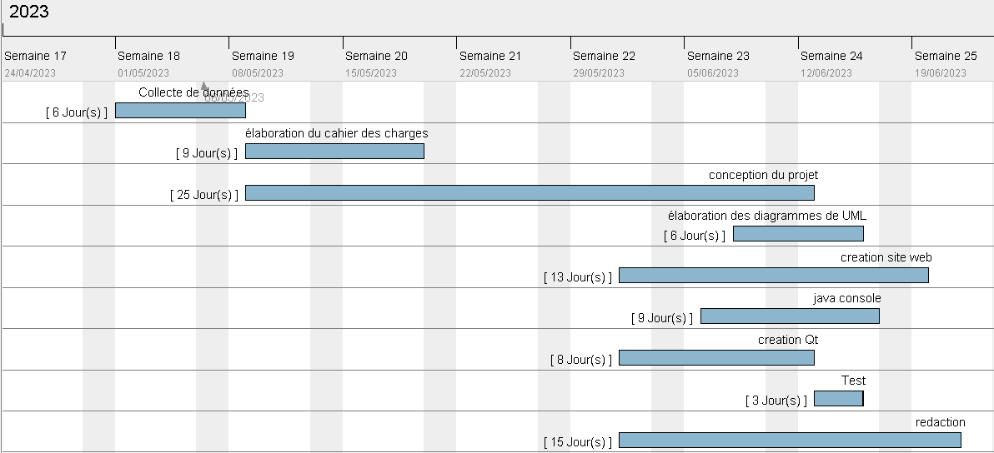

Figure 2 : Diagramme de Gantt

# Modélisation

1. **Introduction**

Dans cette section, nous explorons la conception et la modélisation du projet en détaillant les divers éléments clés. Nous examinons les interactions, les flux de données et la structure globale du système. Enfin, nous aboutissons à une représentation visuelle du contexte statique et dynamique, suivie de la modélisation conceptuelle à l'aide de Merise avec le MCD et le MLD.

‘

1. **Langage** **de** **modélisation** **UML**

UML ou langage de modélisation unifié, est un langage de modélisation graphique. Il est utilisé en développement logiciel, et en conception orienté objet. Le langage UML est constitué de diagrammes. Ces diagrammes sont tous réalisés à partir des besoins des utilisateurs :

* + Diagramme de cas d’utilisation ;
  + Diagramme de contexte statique ;
  + Diagramme de contexte dynamique ;
  + Diagramme de séquence ;
  + Diagramme de classe.

1. **Diagramme de cas d’utilisation**
2. **Définitions**

Le rôle des diagrammes de cas d’utilisation est :de recueillir, d’analyser et d’organiser les besoins, ainsi que de recenser les grandes fonctionnalités d’un système. Il s’agit donc de la première étape UML pour la conception d’un système.

Un diagramme de cas d’utilisation capture le comportement d’un système, d’un sous- système, d’une classe ou d’un composant tel qu’un utilisateur extérieur le voit. Il scinde la fonctionnalité du système en unités cohérentes, les cas d’utilisation, ayant un sens pour les acteurs. Ainsi, ces cas d’utilisation permettent d’exprimer le besoin des utilisateurs d’un système, ils sont donc une vision orientée utilisateur de ce besoin au contraire d’une vision informatique.

1. **Les** **composants** **de** **cas** **d’utilisation**

Le diagramme de cas se compose de trois éléments principaux :

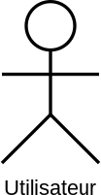

**Un** **Acteur** : c’est l’idéalisation d’un rôle joué par une personne externe, un processus ou une chose qui interagit avec un système. Il se représente par un petit bonhomme avec son nom inscrit dessous.

**Un cas d’utilisation :** c’est une unité cohérente représentant une fonctionnalité visible de l’extérieur. Il réalise un service de bout en bout, avec un déclenchement, un déroule- ment et une fin, pour l’acteur qui l’initie. Un cas d’utilisation modélise donc un service rendu par le système, sans imposer le mode de réalisation de ce service. Il représente par une ellipse contenant le nom du cas (un verbe à l’infinitif), et optionnellement, au- dessus du nom, un stéréotype.

**Les relations :** trois types de relations sont pris en charge par la norme UML et sont graphiquement représentées par des types particuliers de ces relations. Les relations indiquent que le cas d'utilisation source présente les mêmes conditions d'exécution que le cas issu. Une relation simple entre un acteur et une utilisation est un trait simple.

1. **Les acteurs de notre projet**

**Adhèrent :** cet acteur est un visiteur ayant déjà créé un compte sur notre site web. Il peut donc suivre le processus d’achat ou louer des offres en toute sécurité sachant que notre système doit être l’unique responsable de la confidentialité des données personnelles de ses clients et aussi peut gérer un avis (Ajouter, modifier, supprimer).

**Administrateur :** l’assure le dynamisme de l’application, celui qui gère le site et analyse les avis des visiteurs, et aussi gérer les comptes.

**Visiteur :** En tant que visiteur, vous avez la possibilité d'entreprendre plusieurs actions sur le site ou la plateforme immobilière. Ces actions incluent la création d'un compte, la consultation des biens les plus vus, ainsi que la visualisation des biens récemment consultés.

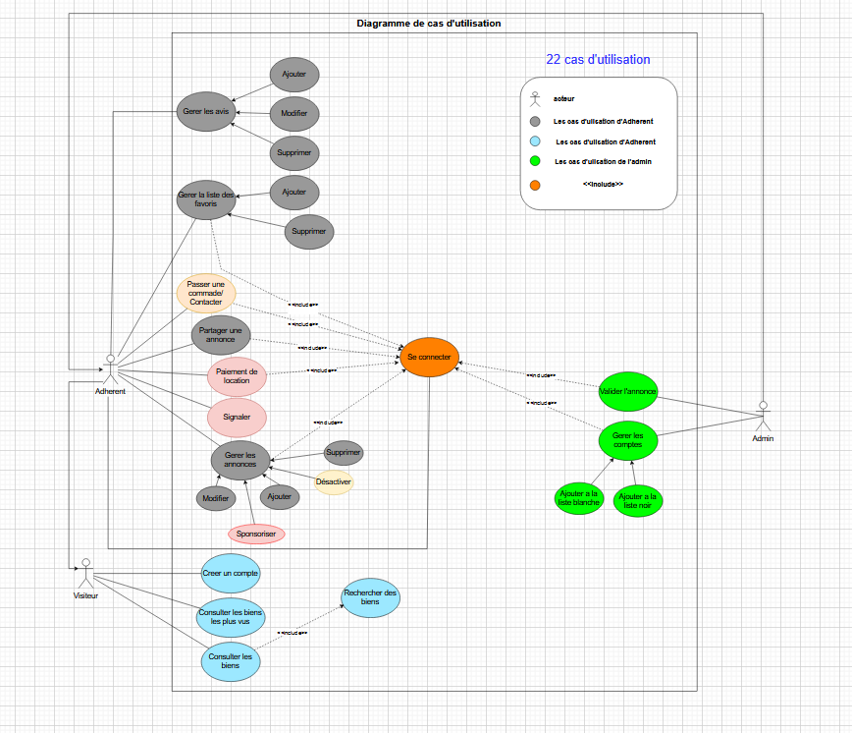

Figure 3 : diagramme de cas d’utilisation

1. **Diagramme de classe**

Un diagramme de classes est une collection d’éléments de modélisation statique (classes, pa- quetages...), qui montre la structure d’un modèle. C’est un schéma utilisé en génie logiciel pour présenter les classes et les interfaces des systèmes ainsi que les différentes relations entre celles-ci. Ce diagramme fait partie de la partie statique d'UML car il fait abstraction des aspects temporels et dynamiques.

Les classes peuvent être liées entre elles grâce au mécanisme d'héritage qui permet de mettre en évidence des relations de parenté. D'autres relations sont possibles entre les classes, chacune de ces relations est représentée par un arc spécifique dans le diagramme de classes. Chaque classe est représentée par un rectangle comprenant trois parties : nom de la classe, attributs et opérations.

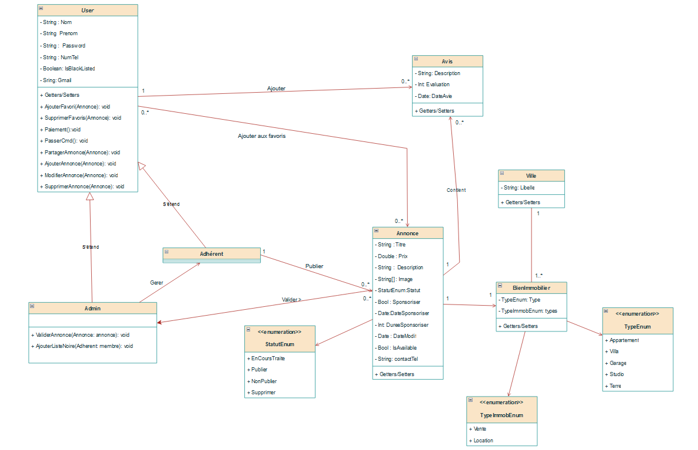

Figure 4 : diagramme de classe.

1. **Diagramme de séquence**
2. **Définitions**

Le diagramme de séquence est une description graphique des opérations d'un système sous un angle chronologique. C'est une vue dynamique qui contient les symboles d'objets (instances de classe), d'acteurs et de messages qu'ils échangent. La dimension verticale est l'axe temporel : les messages y sont représentés par ordre chronologique. La dimension horizontale montre des objets et des acteurs qui échangent des informations, le diagramme de séquence permet de représenter les échanges entre les composants et les objets du système, dans le cadre d'exécution des cas d'utilisation, de point de vue temporel.

Dans ce qui suit, nous présentons quelques fonctions de l'utilisateur à travers des différents diagrammes de séquences.

* 1. **Diagramme de séquence cas d’utilisation se connecter**

Le diagramme de séquence représente le processus de connexion d'un adhérent. L'adhérent fournit son nom d'utilisateur et son mot de passe, puis le système vérifie ces informations. En cas de succès, l'adhérent accède à l'espace réservé aux membres, sinon, un message d'erreur est affiché. Ce schéma illustre de manière succincte l'interaction entre l'adhérent et le système lors du processus d'authentification.

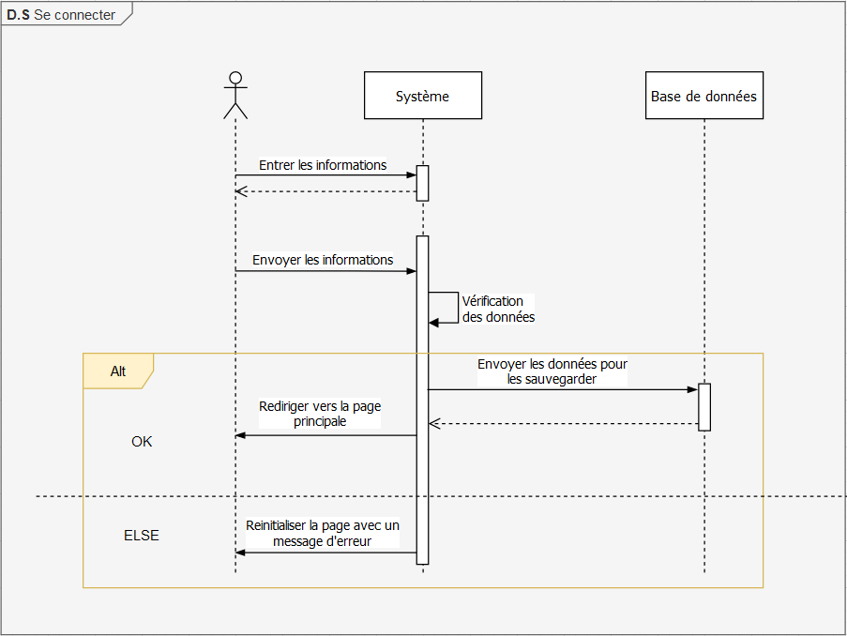

Figure 5 : Diagramme de séquence cas d’utilisation se connecter

* 1. **Diagramme de séquence cas d’utilisations ajouter annonce**

Le diagramme de séquence décrit le processus d'ajout d'une annonce par un adhérent connecté. L'adhérent fournit les détails de l'annonce, tels que le titre et la description…, au système. Ensuite, le système valide ces informations. Si la validation est réussie, l'annonce est ajoutée, et un message de confirmation est renvoyé à l'adhérent. En cas d'échec de la validation, un message d'erreur indiquant la nature du problème est affiché. Le schéma illustre de manière simple l'interaction entre l'adhérent et le système lors du processus d'ajout d'une annonce.

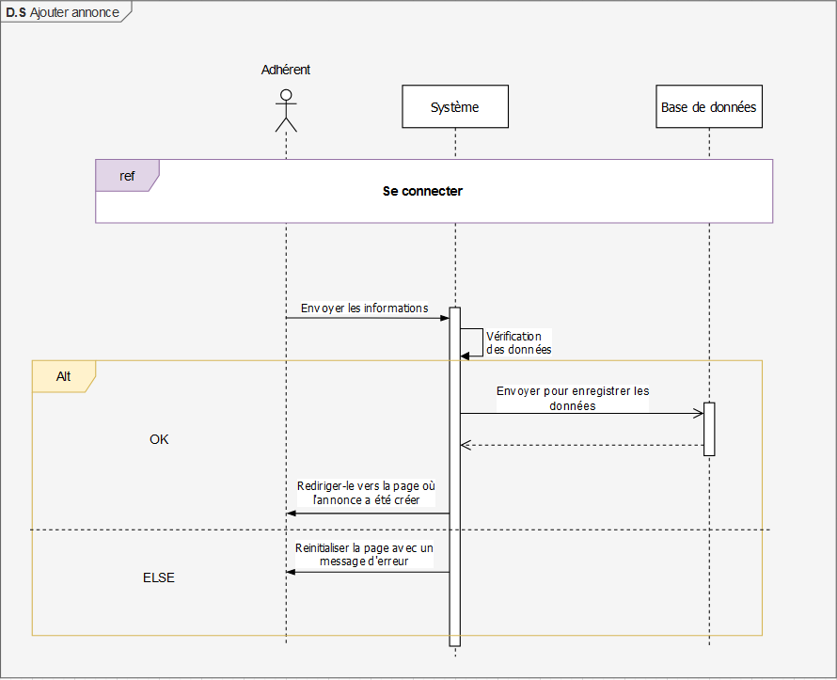

Figure 6: Diagramme de séquence cas d’utilisation ajouter annonce

* 1. **Diagramme de séquence cas d’utilisation sponsoriser**

Le diagramme de séquence représente la séquence d'actions pour sponsoriser une annonce par un adhérent connecté. L'utilisateur initie la demande de sponsoring pour une annonce spécifique. Il fournit ensuite les informations nécessaires pour effectuer le paiement. Une fois ces détails saisis, le système transmet les informations au fournisseur de la passerelle de paiement. Lorsque la transaction est effectuée avec succès, le système procède à la modification des données de l'annonce dans la base de données. Simultanément, la page est actualisée pour refléter ces changements. Enfin, un message de succès est affiché à l'adhérent, confirmant que la transaction a été réalisée avec succès.

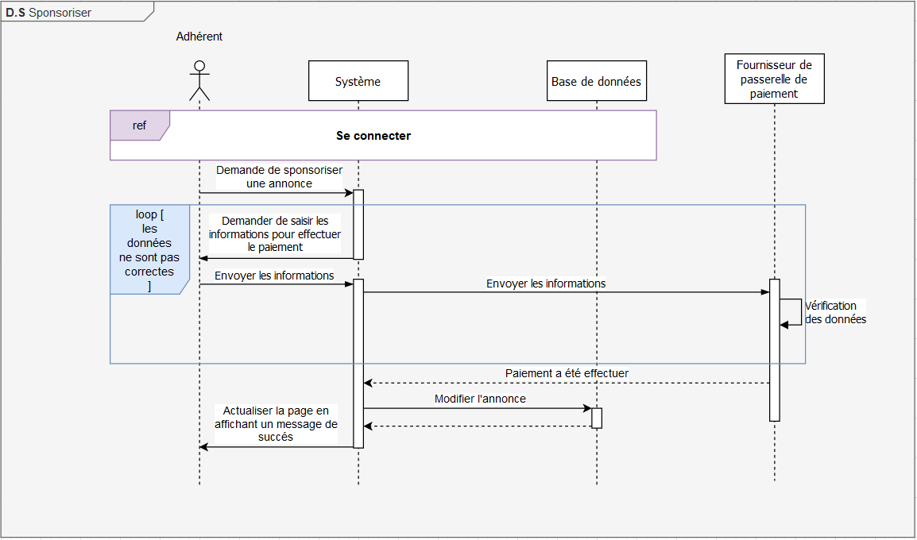

Figure 7 : Diagramme de séquence cas d’utilisation sponsoriser

* 1. **Diagramme de séquence cas d’utilisation valider annonce.**

Le processus commence par la connexion de l'administrateur. Une fois connecté, l'administrateur demande à visualiser toutes les annonces en attente à partir du système. Ensuite, il sollicite la base de données pour obtenir les informations nécessaires. Après avoir examiné les détails, l'administrateur enregistre l'annonce. À ce stade, l'administrateur a la possibilité d'accepter l'annonce. Si l'annonce est conforme, elle est acceptée. Dans le cas contraire, l'administrateur la rejette. Ce processus assure un contrôle administratif sur la validation des annonces en attente dans le système.

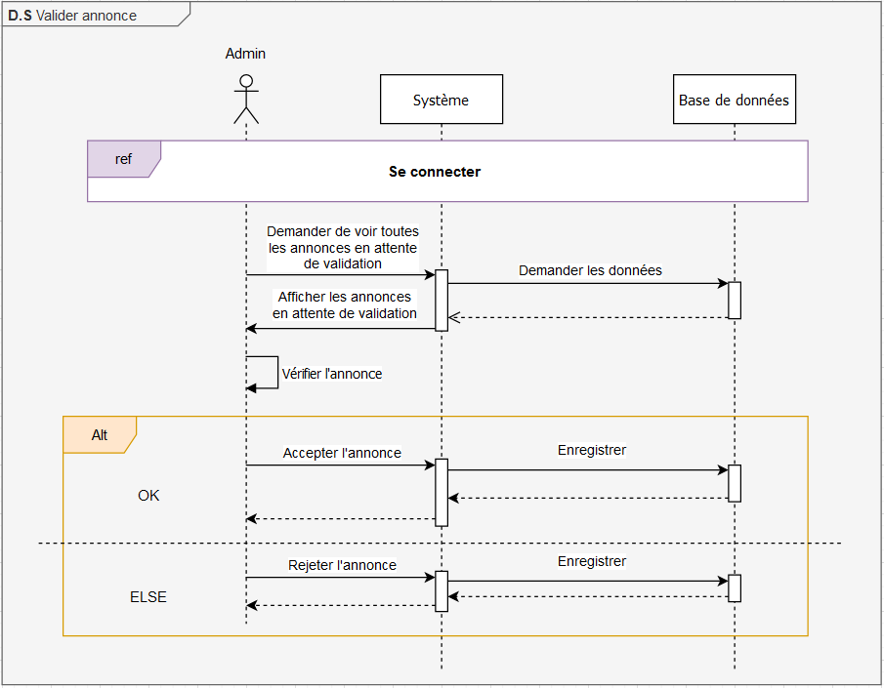

Figure 8: Diagramme de séquence cas d’utilisation valider l’annonce

1. **Diagramme de séquence MVC**

Le diagramme de séquence MVC est une représentation visuelle qui montre comment les parties principales du Modèle-Vue-Contrôleur (MVC) interagissent pour accomplir des tâches dans une application. Il met en évidence comment le modèle gère les données, comment la vue gère l'interface utilisateur et comment le contrôleur coordonne les échanges entre le modèle et la vue.

* 1. **Diagramme de séquence MVC Ajouter à la liste noire.**

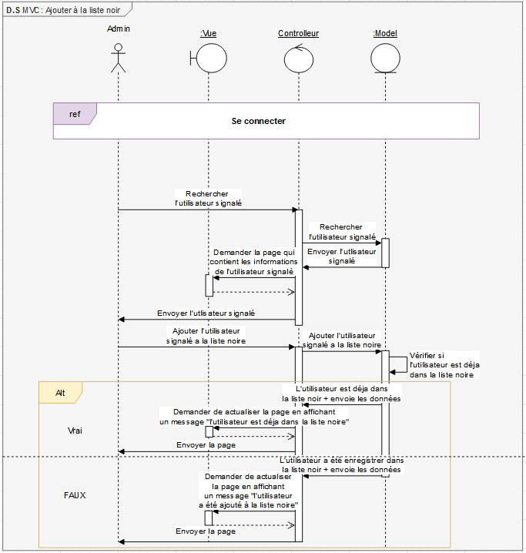

Figure 9 : Diagramme de séquence MVC Ajouter à la liste noir

Pour l'administrateur, le processus commence par se connecter à l'interface d'administration. Une fois connecté, l'administrateur demande au contrôleur de rechercher l'utilisateur signalé. Le contrôleur transmet cette demande au modèle, qui renvoie les informations de l'utilisateur signalé au contrôleur. Ce dernier demande alors à la vue de générer une page contenant les informations de l'utilisateur signalé, qu'il envoie ensuite à l'administrateur.

L'administrateur décide ensuite d'ajouter l'utilisateur signalé à la liste noire. Le contrôleur reçoit cette demande et interroge le modèle pour vérifier si l'utilisateur est déjà présent dans la liste noire. Si c'est le cas, le contrôleur demande à la vue d'afficher un message indiquant que l'utilisateur est déjà dans la liste noire, puis envoie la page actualisée à l'administrateur. Sinon, le modèle est chargé d'enregistrer l'utilisateur dans la liste noire, puis le contrôleur demande à la vue d'afficher un message indiquant que l'utilisateur a été ajouté avec succès à la liste noire. Enfin, le contrôleur envoie la page actualisée à l'administrateur.

* 1. **Ajouter à la liste des favoris.**

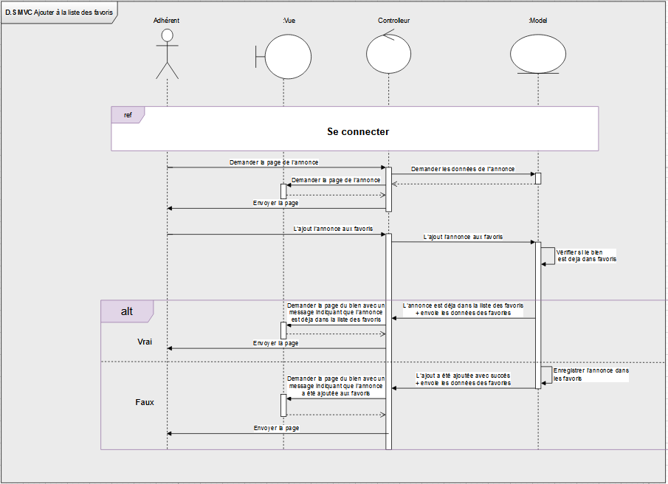

**Figure 10: Diagramme de séquence MVC pour Ajouter à la liste des favoris**

Pour l'adhérent, le processus débute par la connexion à l'interface. Une fois connecté, l'adhérent demande au contrôleur la page de l'annonce souhaitée. Le contrôleur, à son tour, sollicite le modèle pour obtenir les données de l'annonce. Après réception, le contrôleur envoie la page contenant les détails de l'annonce à l'adhérent.

L'adhérent souhaite ensuite ajouter l'annonce à ses favoris. Il demande cette action au contrôleur, qui la transmet au modèle. Le modèle vérifie alors si l'annonce est déjà dans la liste des favoris. Si tel est le cas, il informe le contrôleur que l'annonce est déjà dans la liste. Le contrôleur demande alors à la vue d'afficher la page de l'annonce avec un message indiquant que l'annonce est déjà dans les favoris, puis envoie la page à l'adhérent.

Si l'annonce n'est pas déjà dans les favoris, le modèle enregistre l'annonce dans la liste des favoris. Il informe ensuite le contrôleur que l'ajout a été effectué avec succès. Le contrôleur demande alors à la vue d'afficher la page de l'annonce avec un message indiquant que l'annonce a été ajoutée aux favoris, puis envoie la page à l'adhérent.

* 1. **Supprimer de la liste des favoris**

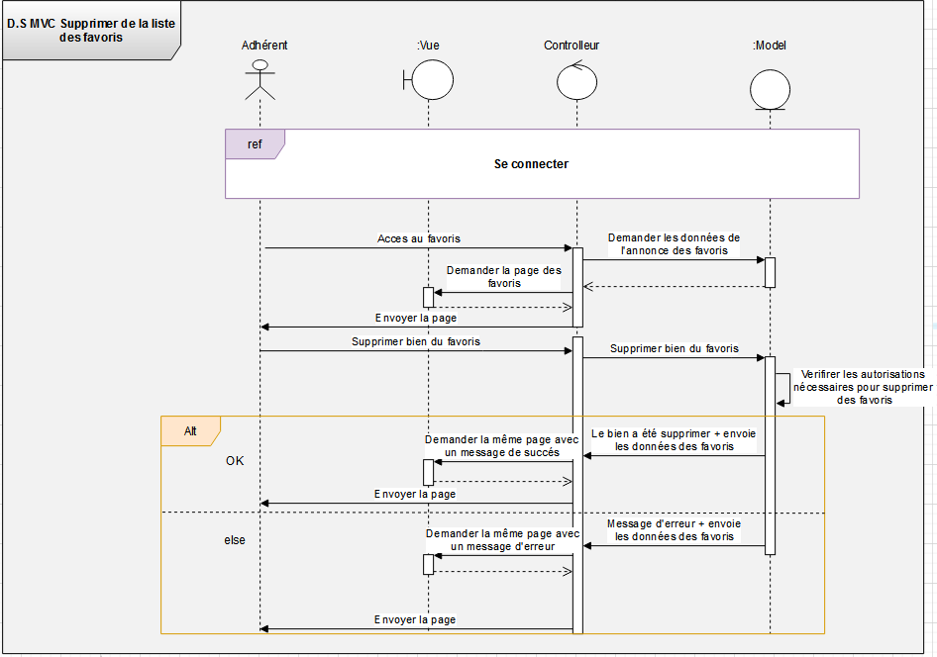

**Figure 11: Diagramme de séquence MVC pour supprimer liste des favoris**

Pour l'adhérent, le processus commence par la connexion à l'interface. Une fois connecté, l'adhérent demande au contrôleur l'accès à ses favoris. Le contrôleur sollicite alors le modèle pour obtenir les données des annonces enregistrées dans les favoris. Ensuite, le contrôleur fournit la page des favoris à la vue, qui la transmet à l'adhérent.

L'adhérent souhaite ensuite supprimer un bien de ses favoris. Il demande cette action au contrôleur, qui procède à la suppression du bien des favoris dans le modèle. Le modèle effectue les vérifications nécessaires pour s'assurer que la suppression peut être effectuée. Si le bien est supprimé avec succès, le contrôleur fournit à la vue la page des favoris avec un message de succès, puis envoie la page à l'adhérent.

Si la suppression du bien n'est pas possible, le modèle envoie un message d'erreur au contrôleur. Ce dernier transmet alors ce message à la vue, qui affiche la page des favoris avec un message d'erreur. Enfin, le contrôleur envoie la page à l'adhérent.

* 1. **Supprimer une annonce.**

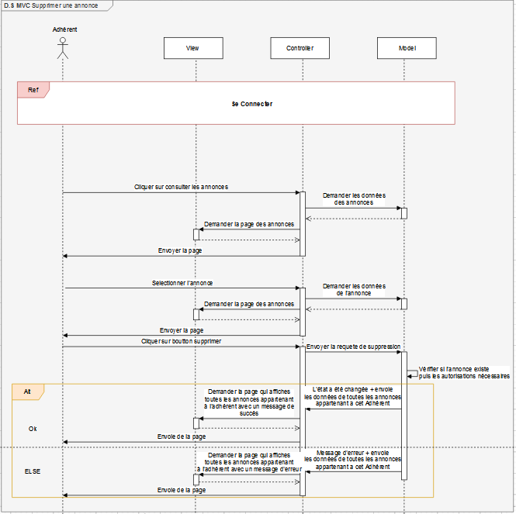

**Figure 12 : Diagramme de séquence MVC pour supprimer une annonce**

Pour l'adhérent, le processus commence par la connexion à l'interface. Une fois connecté, l'adhérent accède à la liste des annonces en cliquant sur "Consulter les annonces". Le contrôleur demande alors au modèle les annonces disponibles. Ensuite, le contrôleur fournit la page des annonces à la vue, qui la transmet à l'adhérent.

L'adhérent sélectionne ensuite l'annonce à supprimer et demande au contrôleur de la supprimer. Le contrôleur envoie la demande de suppression au modèle, qui vérifie les autorisations nécessaires pour supprimer l'annonce. Si la suppression est autorisée, le modèle supprime l'annonce et informe le contrôleur. Ce dernier fournit alors à la vue la page des annonces avec un message de succès, puis envoie la page à l'adhérent.

Si la suppression de l'annonce n'est pas autorisée, le modèle envoie un message d'erreur au contrôleur. Celui-ci transmet alors ce message à la vue, qui affiche la page des annonces avec un message d'erreur. Enfin, le contrôleur envoie la page à l'adhérent.

* 1. **Cree un compte**

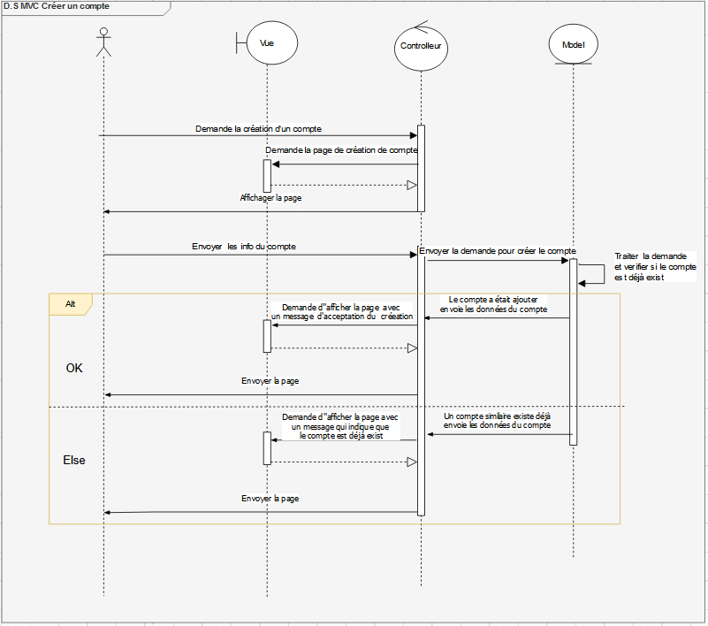

**Figure 13 : Diagramme de séquence Créer un compte**

Lorsqu'un utilisateur souhaite créer un compte, le contrôleur de création de compte est sollicité. Ce contrôleur, à son tour, demande à la vue d'afficher la page de création de compte. Une fois affichée, la page est présentée au visiteur qui fournit les informations nécessaires pour le compte. Ces informations sont ensuite transmises par le visiteur au contrôleur.

Le contrôleur traite alors la demande en envoyant une requête au modèle pour la création du compte. Il vérifie également si le compte existe déjà. Si le compte est créé avec succès, les données du compte sont renvoyées au contrôleur. Ce dernier demande alors à la vue d'afficher une page confirmant la création du compte, incluant un message d'acceptation. Cette page est ensuite envoyée au visiteur.

En revanche, si le compte existe déjà, le contrôleur informe la vue de cette situation. La vue affiche alors une page contenant un message indiquant que le compte existe déjà, avant de la transmettre au visiteur.

* 1. Ajouter Avis.

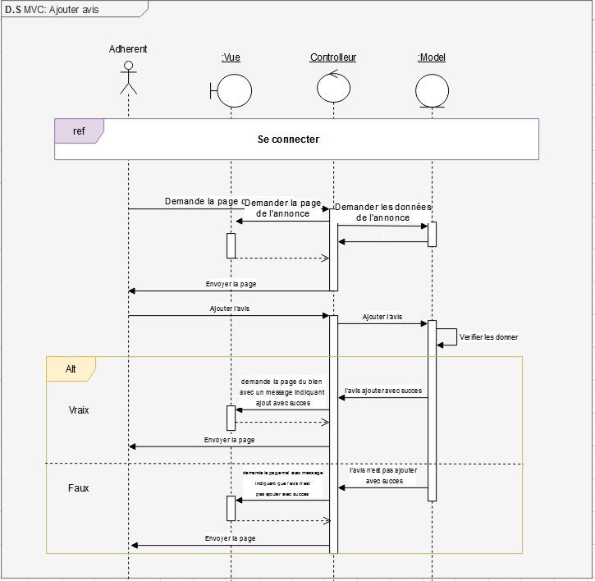

Figure 14 : Diagramme de séquence d’Ajouter Avis

Pour le cas d'utilisation Ajouter un avis, l'adhérent doit d'abord se connecter. Une fois connecté, l'adhérent demande à la vue d'afficher la page des annonces au contrôleur. Le contrôleur, à son tour, sollicite le modèle pour obtenir les données nécessaires.

Une fois les données récupérées, le modèle les transmet au contrôleur qui les renvoie à l'adhérent sous forme de page. L'adhérent commence alors à ajouter son avis. Une fois l'avis ajouté, le contrôleur vérifie les données en les envoyant au modèle.

Si l'avis est ajouté avec succès, le contrôleur demande à la vue d'afficher la page du bien avec un message de succès. Cette page est ensuite envoyée à l'adhérent. En revanche, si l'avis n'est pas ajouté avec succès, le contrôleur demande à la vue d'afficher la page avec un message indiquant que l'ajout de l'avis a échoué. Cette page est également envoyée à l'adhérent.